T.C.
Yıldırım Kaymakamlığı
İlçe Milli Eğitim Müdürlüğü
Şehit Jandarma Er Selahattin Çırak İlkokulu
ŞEHİT JANDARMA ER SELAHATTİN ÇIRAK İLKOKULU Brifing Dosyası
2023

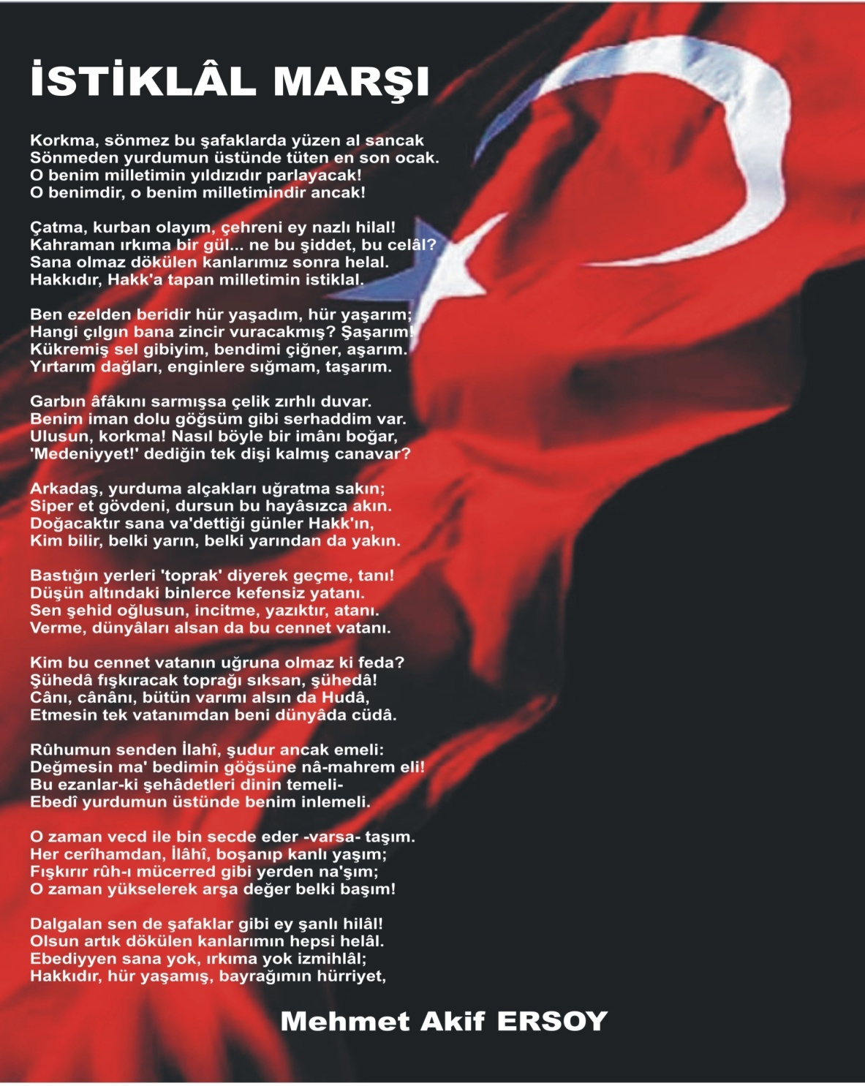
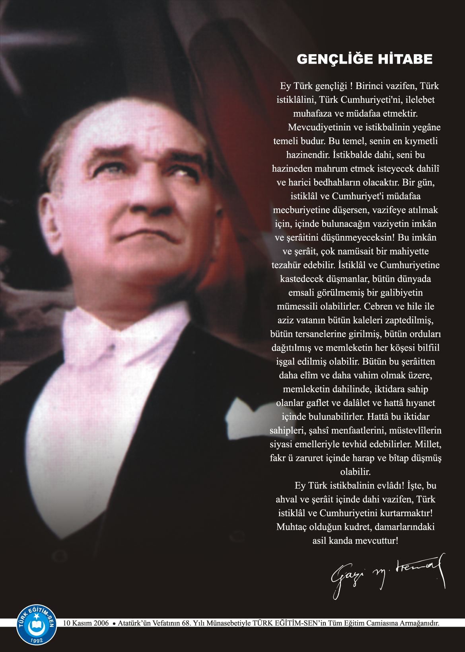

İÇİNDEKİLER
Kurum Kimlik Bilgileri 3
Kurumun Genel Özellikleri) 4
Personel Bilgileri 5
Öğretmen Norm Kadro Bilgileri… 5
Kurumda Çalışan Personel Sayısı 6
Öğrenci Bilgileri 6
Şube ve Öğrenci Sayıları… 6
Öğrencilere İlişkin Veriler… 6
Bina ve Arsa Bilgileri 8
Kurumun Sosyal-Sportif Faaliyetleri 11
Kurumun Başarıları ……………………………………………………………………………………………12
Kurumun Hedefleri 13
Kurumun Sorunları ve Çözüm Önerileri 14
Yürütülen Projeler………………………………………………………………….………………………….15
Teknolojik Düzey……..…………………………………………………………………………………………16
Mali tablo…………………………………………………………………………………………………….17

Eğitim teknolojisinden olabildiğince yararlanmak, bireysel gelişimini sağlayarak üretkenliği arttırmak,öğrenci merkezli eğitim uygulamak,sağlıklı ve mutlu toplum oluşturma yolunda bireyleri biçimlendirmek.

Kayıt bölgemizde yer alan çocukların okullaşma oranlarını artıran, öğrencilerin uyum ve devamsızlık sorunlarını gideren etkin bir yönetim yapısı kurulacaktır.
Öğrencilerimizin gelişmiş dünyaya uyum sağlayacak şekilde donanımlı bireyler olabilmesi için eğitim ve öğretimde kalite artırılacaktır.
Eğitim ve öğretim faaliyetlerinin daha nitelikli olarak verilebilmesi için okulumuzun kurumsal kapasitesi güçlendirilecektir.
Toplumsal çevrenin saygınlığını kazanmış; çalışma ortamı, öğrenci başarısı, öğrenci davranışları ile eğitim ve öğretimde istenene ulaşmış; diğer ilköğretim okulları için örnek gösterilen olmak.
1. KURUM KİMLİK BİLGİLERİ
- Kurumun Resmî Adı | Şehit Jandarma Er Selahattin Çırak İlokulu
- Adresi | Şirinevler Mah. A19. Sk. Şeh.J. Er Selahattin Çirak İlkokulu Blok No 5 Yildirim / Bursa
- Telefon | 02243422327
- Belgegeçer(Fax) | 02243422327
- E-posta Adresi | selahattincirakio@gmail.com
- Web Adresi | https://sehitjandarmaerselahattincirakio.meb.k12.tr
7. Öğretim Şekli | Tam Gün
8. Öğretime Başlama Yılı | 2006
9. Kurum Kodu | 718894
10. Yabancı Dili | İngilizce
11. Okul Müdürü | İslam DEMİREL
12. Müdür Başyardımcısı | Erkin HALİSÇELİK
13. Müdür Yardımcısı  13. Müdür Yardımcısı | Ecem UYGUN CABAR, Uğur EMRE

2. KURUMUN GENEL ÖZELLİKLERİ

- OKULUN TARİHÇESİ

- BİNA BİLGİLERİ
BİRİMİN ADI | SAYISI/ÖZELLİĞİ
İl | BURSA
İlçe | YILDIRIM
Mahalle/Köy | ŞİRİNEVLER MAH.
Cadde/Sokak | A 19 SK.
Dış Kapı No | BLOK NO 8
İç Kapı No
Yapım Yılı | 19.11.2005 – 18.11.2006
Son Onarım Yılı | 2022
Deprem Güçlendirme | -
Blok Sayısı | 1
Kat Adedi | 2
Toplam Oturum Alanı
Derslik Sayısı | 38
Anasınıfı Derslik Sayısı | 5
Özel Eğitim Sınıfı Sayısı | 1
Kütüphane(Var/Yok) | Var
Mescit | Var
Isınma Şekli | Doğalgaz
Kamera Sayısı | 29
Pansiyon(Var/Yok) | Yok
Tasarım ve Beceri Atölyeleri | Yok
Ada | 1439
Parsel | 2
Tapu Alanı | 3794 metrekare
Okul Sahası Alanı (Mevcut durum bahçe Dâhil) | 2546
Müdür Odası Sayısı | 1
Müdür Yardımcısı Odası Sayısı | 3
Öğretmenler Odası Sayısı | 1

3. PERSONEL BİLGİLERİ

Sıra No | Branş Adı | Ders Saati | Norm Kadro | Kadrolu | Sözleşmeli | Aylıksız İzinde | Ücretli/ Görevlendirme | TOPLAM | Norm İhtiyaç/ Fazlalık
1 | Okul Müdürü |  |  | 1 |  |  |  | 1
2 | Müdür Başyardımcısı |  |  | 1 |  |  |  | 1
3 | Müdür Yardımcısı |  |  | 2 |  |  |  | 2
4 | Sınıf Öğretmeni |  |  | 32 |  | 1 | 1 | 34
5 | İngilizce Öğretmeni |  |  | 2 |  |  |  | 2
6 | Din Kültürü ve Ahlak Bilgisi Ö. |  |  | 1 |  |  |  | 1
7 | Rehberlik Öğretmeni |  |  | 1 |  |  |  | 1
16
- ÖĞRETMEN NORM KADRO DURUMU

B. KURUMDA ÇALIŞAN PERSONEL SAYISI

 | Kadrolu | Aylıksız İzinde | Sözleşmeli | Görevlendirme | Ücretli | Hizmet Alımı | Toplam | İhtiyaç
Müdür | 1 |  |  |  |  |  | 1
Müdür Başyardımcısı | 1 |  |  |  |  |  | 1
Müdür Yardımcısı | 2 |  |  |  |  |  | 2
Öğretmen | 37 | 1 |  |  | 5 |  | 43
Hizmetli |  |  | 5 |  |  |  | 5
Memur
Sürekli İşçi
Aşçı
Güvenlikçi |  |  | 1 |  |  |  | 1
Kaloriferci
TOPLAM | 41 | 1 | 6 |  | 5 |  | 53

4. ÖĞRENCİ BİLGİLERİ

- ŞUBE VE ÖĞRENCİ SAYILARI

SINIFLAR | - Sınıf | - Sınıf | - Sınıf | - Sınıf | Özel Eğitim Sınıfı | Uyum Sınıfı  Uyum Sınıfı  uj |  |  |  | TOPLAM
Şube Sayısı | 9 | 10 | 6 | 8 | 2 | 2
Öğrenci Sayısı | 329 | 326 | 216 | 266 | 12 | 23 |  |  |  | 1149

- YILLARA GÖRE ÖĞRENCI MEVCUTLARI

Yıllara Göre Öğrenci Mevcutları
2019-2020 |  | 2020-2021 |  | 2021-2022 |  | 2022-2023
K | E | K | E | K | E | K | E
557 | 562 | 540 | 553 | 592 | 615 | 572 | 577
1119 |  | 1093 |  | 1207 |  | 1149

- GENEL ÖĞRENCİ İSTATİSTİKLERİ

Sınıf Tekrarı Yapan Öğrenci Sayısı | Sürekli Devamsız  Öğrenci Sayısı |  | Özel Rehabilitasyon  Merkezlerine Giden Öğrenci  Sayısı |  | Şartlı Nakit Desteği Alan  Öğrenci Sayısı |  | Burs Alan Öğrenci Sayısı |  | Kaynaştırma-Rehberlik Hizmeti  Alan Öğrenci Sayısı |  | Engelli Öğrenci Sayısı |  | Tasdikname İle Okuldan  Uzaklaştırılan Öğrenci Sayısı |  | Örgün Eğitim Dışına Çıkarılan  Öğrenci Sayısı |  | İşletmelerde Beceri Eğitimi  Alan Öğrenci Sayısı |  | Beceri Eğitimini Okulda Yapan Öğrenci Sayısı |  | Açık Liseye Geçen Öğrenci  Sayısı:
 | K | E | K | E | K | E | K | E | K | E | K | E | K | E | K | E | K | E | K | E | K | E
 | 4 | 3 | 9 | 28 | - | - | - | - | 6 | 20 | - | 2 | - | - | - | - | - | - | - | - |  | -

G. ÖZEL EĞİTİM ÖĞRENCİLERİNE DAİR VERİLER

 | Özel Eğitim Sınıf Sayısı | Özel Eğitim Sınıfı Öğrenci Sayısı | Kaynaştırma Eğitimi Yapılan  Sınıf Sayısı | İşitme Engelli Öğrenci Sayısı
 |  |  |  |  | Görme Engelli Öğrenci Sayısı |  | Ortopedik Engelli Öğrenci Sayısı |  | Dil Ve Konuşma Güçlüğü  Olan Öğrenci Sayısı |  | Hafif Düzeyde Zihinsel Yetersizliği Olanları Sayısı |  | Otistik Öğrencilerin Sayısı | Sosyal Ve Duygusal Uyum Güçlüğü Olanların Sayısı ( * )
TOPLAM | 2 | 11 | 27 |  |  |  | 2 |  | 14 |  | 13 |  | 5
H. ÖZEL EĞİTİM TÜRLERİNE GÖRE ÖĞRENCİLERİNE DAİR VERİLER

Eğitim Kademesi | Öğrenci Sayısı
- Sınıf | 4
- Sınıf | 1
- Sınıf | 2
- Sınıf | 8
TOPLAM | 15
I. TAŞIMALI EĞİTİM ÖĞRENCİ SAYILARI

İ. YABANCI ÖĞRENCİLERİN SAYISI
ÜLKESİ | EĞİTİM KADEMESİ
 | - sınıf | 2.sınıf | 3. sınıf | 4. sınıf | TOPLAM
IRAK
SURİYE | 63 | 58 | 42 | 38 | 201
DİĞER
TOPLAM

5. KURUMUN HEDEFLERİ
1. Kayıt bölgemizde yer alan çocukların okullaşma oranları artırılacak ve öğrencilerin uyum ve devamsızlık sorunlarını gidermek.
2 Öğrenme kazanımlarını takip eden ve velileri de sürece dâhil eden bir yönetim anlayışı ile öğrencilerimizin akademik başarıları ve sosyal faaliyetlere etkin katılımını sağlamak.
3 Eğitim ve öğretim faaliyetlerinin daha nitelikli olarak verilebilmesi için okulumuzun kurumsal kapasitesi güçlendirmek.
4 Okulumuzda her öğrencinin gelişim alanlarının gelişim alanlarını desteklemek adına uygun fiziksel koşulları sağlamak.
5 Eğitim ve teknoloji alanındaki yeni gelişmeleri takip ederek okula entegresini sağlayarak öğrencilerin süreç içinde aktif rol oynamalarına destek vermek.

B. EKİNLİK SAYILARI
Etkinlik/Faaliyet Adı | Sayısı
İlköğretim Yetiştirme Programı (İyep) | 7 sınıf
Destekleme Ve Yetiştirme Kursu (Dyk) | 6 sınıf
Ders Dışı Eğitim Çalışması
Halk Eğitim Destekli Kurs
Tiyatro
Konferans/Seminer | 8
Gezi | 35
Yıllık Öğrenci Başına Okunan Kitap | 3
Lisanslı Sporcu | 1
Bilim Sanat Merkezine Devam Eden Öğrenci | 2

6. KURUMUN SORUNLARI VE ÇÖZÜM ÖNERİLERİ
Sorun Türü | Sorunlar | Çözüm Önerileri
Bina İle İlgili Sorunlar | Kanalizasyon gider borularının çapı küçük olduğundan sık sık tıkanma sorunuyla karşılaşmaktayız. | Konu hakkında İl Ve İlçe Milli Eğitim Müdürlükleri’ne bilgilendirme yapılmış olup, ödenek talebinde bulunulmuştur.
Okul Bahçesi İle İlgili Sorunlar | Öğrenci sayısına göre bahçe alanının yetersiz oluşu aynı zamanda öğrecilerin fiziki aktivitelerini gerçekleştirecekleri oyun alanlarının bulunmaması.
Okul Pansiyonu İle İlgili Sorunlar
Öğretmen ve Yönetici İle İlgili Sorunlar (İhtiyaç)
Personel İle İlgili Sorunlar (İhtiyaç) | Personel sayısının yeterli olmayışı ve İŞKUR görevlendirmelerinin ekim ayı ortasına kadar yapılmaması | İŞKUR görevlendirmelerinin okul başlamadan hemen önce yapılarak eğitim öğretime hazır olarak başlamak.
Öğrenci Kontenjanı İle İlgili Sorunlar
Öğrenci Devamı İle İlgili Sorunlar | Münferit olarak birkaç öğrenci dışında fazla devamsızlık problemimiz yoktur. | Konu ile ilgili veli bilgilendirilmiş çocukların devamının önemi ile ilgili seminer verilmiştir.

Sıra No. | Proje Adı | Proje Türü | Projenin Amacı
1 | eeTwinning (Mutluluk Mutfakta) |  | Ebeveynleri ile çocukların sağlıklı beslenmeyi mutfakta keyifli vakit geçirmeyi ve yemek kültürümüz hakkında bilgi sahibi olmalarını sağlamak.  Çocukların kendini gerçekleştirmeleri, etkinliklere istekli katılmaları, ifade becerilerini geliştirmeleri ve web2 araçlarını etkin bir biçimde kullanmaları amaçlanmıştır.
 | T5tuy7ıEÇEP |  | Öğretmenlerin mesleki gelişimine katkıda bulunmak, okul öncesi eğitim kurumlarının kapasitesini geliştirmek ve toplumda okul öncesi eğitimin önemi konusunda farkındalık yaratarak okullaşma oranında artış sağlamak.
 | Turuncu Damlalar Projesi |  | Çocukların finansal okur yazarlığını geliştirmek amaçlanmıştır.
 | SSu Damlalarının Peşinde |  | Eğitim-öğretim etkinlikleri çerçevesinde anaokulu ve ilkokul öğrencilerde su bilinci ve kültürü oluşturmak, suyun tüm canlılar ve dünyamız için değerini anlatmak, kuraklığa dikkat çekmek, ülkemizin koşullarına uygun su tüketimi ve biriktirme yollarını değerlendirmek ve öğrencilerin su ile ilgili yeni tüketim becerileri kazanmalarını sağlamaktır.

9. DONANIM BİLGİLERİ
A. TEKNOLOJİK DONANIM
Araç -Gereçler | 2023 Yılı Mevcut Sayısı | İhtiyaç
Bilgisayar | 7
Dizüstü Bilgisayar | 4 | 3
Akıllı Tahta | 36 | 1
Tablet
Yazıcı | 9
Tarayıcı
Tepegöz
Projeksiyon | 2
Televizyon | 4
İnternet Bağlantısı | 1 (ADSL )
Fen Laboratuarı
Bilgisayar Lab.
Faks
Fotoğraf Makinesi
Kamera
Baskı Makinesi
Kütüphanedeki Kitap Sayısı | 272

10. OKULUN MALİ TABLOSU

OKULUN MALİ TABLOSU
Harcamanın Adı | Y ı l l a r
 | 2021 |  | 2022 |  | 2023
 | Ödenek | Okul Aile Birliği | Ödenek | Okul Aile Birliği | Ödenek | Okul Aile Birliği
Personel Gideri |  |  | - | -
Mal ve Hizmet  Alımları | - | 3000 | 60000 | 10000 |  | 6000
Onarımlar | - | 6000 | 38000 | 15000 |  | -
Diğer |  |  |  |  |  | -
T O P L A M |  | 9000 | 98000 | 25000 |  | 6000

İslam DEMİREL
Okul Müdürü

